ỦY BAN NHÂN DÂN THÀNH PHỐ HỒ CHÍ MINH
TRƯỜNG CAO ĐẲNG LÝ TỰ TRỌNG THÀNH PHỐ HỒ CHÍ MINH

KHOA KHOA HỌC CƠ BẢN



TIỂU LUẬN KẾT THÚC HỌC PHẦN

HÓA HỌC 1

Giảng viên hướng dẫn: HỒ THỊ THU HƯƠNG

Sinh viên: TRẦN ĐAN VY

Mã số sinh viên: 20001135

Lớp học: 20T4-KLB1

Tp. Hồ Chí Minh tháng 10/2021

ĐỀ 23

PHẦN 1. LÝ THUYẾT CƠ SỞ
Trình bày lý thuyết về Clo
- Tính chất vật lí
- Tính chất hoá học
- Trạng thái tự nhiên
- Điều chế

PHẦN 2. ỨNG DỤNG LÝ THUYẾT CƠ SỞ VÀO THỰC TẾ
Nội dung nghiên cứu:
Em hãy trình bày ứng dụng của nước clo trong thực tế.

PHẦN 3. ỨNG DỤNG LÝ THUYẾT MÔN HỌC VÀO BÀI TẬP
Câu 1: Cân bằng phương trình hóa học của các phản ứng oxi hóa – khử sau bằng
phương pháp thăng bằng electron:
to
- Cu + HNO₃ (đặc) → Cu(NO₃)₂ + NO₂↑ + H₂O
- MnO₂ + HCl → MnCl₂ + Cl₂↑ + H₂O
Câu 2: Nguyên tố cacbon có hai đồng vị bền: ${}_{6}^{12}C$ chiếm 98,89% và ${}_{6}^{13}C$ chiếm
1,11%. Tính nguyên tử khối trung bình của cacbon.
(Coi nguyên tử khối trùng với số khối).
Câu 3: Cho nguyên tử X có tổng số các hạt: proton, nơtron và electron bằng 276.
Biết rằng số hạt mang điện nhiều hơn số hạt không mang điện là 40 hạt.
- Hãy cho biết số hạt proton có trong nguyên tử X
- Hãy cho biết số khối của hạt nhân
- Viết kí hiệu nguyên tử của X

ĐỀ TÀI SỐ 23
MỞ ĐẦU
Sau khi học bộ môn Hóa học em thấy Hóa học đóng vai trò rất quan trọng trong đời sống thực tiễn. Việc vận dụng kiến thức vào thực tiễn sẽ làm cho em cảm thấy kiến thức Hóa học hữu ích và hứng thú hơn với việc học. Vận dụng kiến thức Hóa học vào thực tiễn sẽ giúp em thấy được sự gần gũi của Hóa học với đời sống. Hóa học không chỉ là những khái niệm, công thức, định luật,… khô khan trên giấy mà đã được ứng dụng rất hữu ích trong cuộc sống, do đó em lựa chọn đề tài này.

PHẦN 1. LÝ THUYẾT CƠ SỞ

TRÌNH BÀY LÝ THUYẾT VỀ CLO.

Tính chất vật lí
- Ở điều kiện thường, clo là khí màu vàng lục, mùi xốc, rất độc, phá hoại niêm mạc của đường hô hấp.
- Khí clo nặng gấp 2,5 lần không khí.
- Khí clo tan trong nước. Ở 20ºC, một thể tích nước hòa tan 2,5 thể tích khí clo. Dung dịch của khí clo trong nước còn gọi là nước clo có màu vàng nhạt.

Khí clo tan nhiều trong các dung môi hữu cơ như benzen, etanol, hexan, cacbon tetraclorua...

Tính chất hoá học
- Nguyên tử clo có độ âm điện lớn (3,16) chỉ đứng sau nguyên tử flo (3,98) và nguyên tử oxi (3,44). Vì vậy, trong hợp chất với các nguyên tố O và F, clo có số oxi hóa dương (+1,+3,+5,+7), còn trong các trường hợp khác, clo có số oxi hóa -1.
- Khi tham gia phản ứng, nguyên tử clo dễ nhận thêm 1ên để thành ion clorua Cl-.

Tính chất hóa học cơ bản của clo là tính oxi hóa mạnh.

Tác dụng với kim loại:

Natri nóng chảy cháy trong khí clo với ngọn lửa sáng, chói, tạo ra natri clorua.

2Na + Cl₂ → 2NaCl

Tác dụng với Hidro:
Khi chiếu sáng hỗn hợp bởi ánh sáng mặt trời hoặc ánh sáng của magie cháy, phản ứng giữa hidro và clo xảy ra nhanh và có thể nổ.

H₂ + Cl₂ → 2HCl

Tác dụng với nước:
Cl₂ + H₂O → HClO + HCl
Phản ứng trên là phản ứng thuận nghịch do HClO là chất oxi hóa rất mạnh, có thể oxi hóa HCl thành Cl₂ và H₂O.

Nước clo có tính tẩy màu do HClO là chất oxi hóa mạnh.

Trạng thái tự nhiên
- Do hoạt động hóa học mạnh nên nguyên tố Clo chỉ tồn tại trong tự nhiên ở dạng hợp chất, chủ yếu là muối natri clorua có trong nước biển và muối mỏ. Một lít nước biển chứa khoảng 30g muối natri clorua.
- Hợp chất khác của clo cũng phổ biến trong tự nhiên như chất khoáng cacnalít có công thức là KCl. MgCl2. H2O.
- Axit clohiđric có trong dịch vị dạ dày của người và động vật.
- Trong nước biển, clo chiếm khoảng 2% khối lượng.

Điều chế

Trong phòng thí nghiệm:
Khí clo đượcc điều chế bằng cách cho axit clohiđric đặc tác dụng với chất oxi hóa mạnh như mangan đioxit rắn hoặc kali pemanganat rắn.
MnO2 + 4HCl ⎯⎯→ MnCl2 + Cl2 + 2H2O

2KMnO4 + 16HCl → 2KCl + 2MnCl2 + 5Cl2 + 8H2O

Trong công nghiệp:
Trong công nghiệp, ngƣời ta điện phân dung dịch bão hòa muối ăn trong nước để sản xuất xút NaOH đồng thời thu đƣợc khí clo và hiđro. Thùng điện phân có màng ngăn cách 2 điện cực để khí clo không tiếp xúc với dung dịch NaOH.
2NaCl + 2H2O → 2 NaOH + Cl2 + H2
Nếu không có vách ngăn có sự tạo thành nƣớc Gia-ven do có sự tiếp xúc giữa NaOH và Cl2.

2NaOH + Cl2 → NaCl + NaClO + H2O

PHẦN 2. ỨNG DỤNG LÝ THUYẾT CƠ SỞ VÀO THỰC TẾ

Với đặc tính khử trùng, hóa chất Clo đã giúp cải thiện cuộc sống của hàng tỷ người trên thế giới. Clo cũng là một chất hóa học thiết yếu, được sử dụng để tạo ra nhiều sản phẩm đóng góp cho sức khỏe, các công nghệ tiên tiến, dinh dưỡng, an ninh.

Trong công nghiệp

Hóa học Clo đóng vai trò quan trọng trong việc khai thác năng lượng mặt trời, tinh chế silicon trong các hạt cát và giúp biến chúng thành các tấm pin mặt trời. Lưỡi tuabin gió làm từ nhựa epoxy gốc Clo giúp chuyển đổi năng lượng gió thành điện năng.

Trong ngành thực phẩm, đồ uống

Clo giúp khử trùng nước:

Hóa chất Clo giúp giữ nước uống và bể bơi đảm bảo an toàn. Trước khi chưa xử lý nước uống bằng chất khử trùng có gốc Clo, hàng ngàn người chết hàng năm vì các bệnh lây truyền qua đường nước như dịch tả, sốt thương hàn, kiết lỵ và viêm gan A. Chất khử trùng có gốc Clo có thể giữ an toàn cho nước bằng cách tiêu diệt mầm bệnh dưới nước.

Khử trùng, nước giặc quần áo:

Hóa chất Clo được sử dụng để sản xuất thuốc tẩy Clo gia dụng, làm trắng và khử trùng quần áo và khử trùng bề mặt nhà bếp và phòng tắm. Các dung dịch nước và thuốc tẩy pha loãng đặc biệt hiệu quả trong việc tiêu diệt vi trùng bám trên bề mặt các vật dụng gia đình khiến con người bị bệnh, bao gồm: virus và cúm theo mùa.

PHẦN 3. ỨNG DỤNG LÝ THUYẾT MÔN HỌC VÀO BÀI TẬP
Câu 1: : Cân bằng phương trình hóa học của các phản ứng oxi hóa – khử sau bằng
phương pháp thăng bằng electron:
to
- Cu + HNO3 (đặc) → Cu(NO3)2 + NO2↑ + H2O
- MnO2 + HCl → MnCl2 + Cl2↑ + H2O

Bài làm: câu a
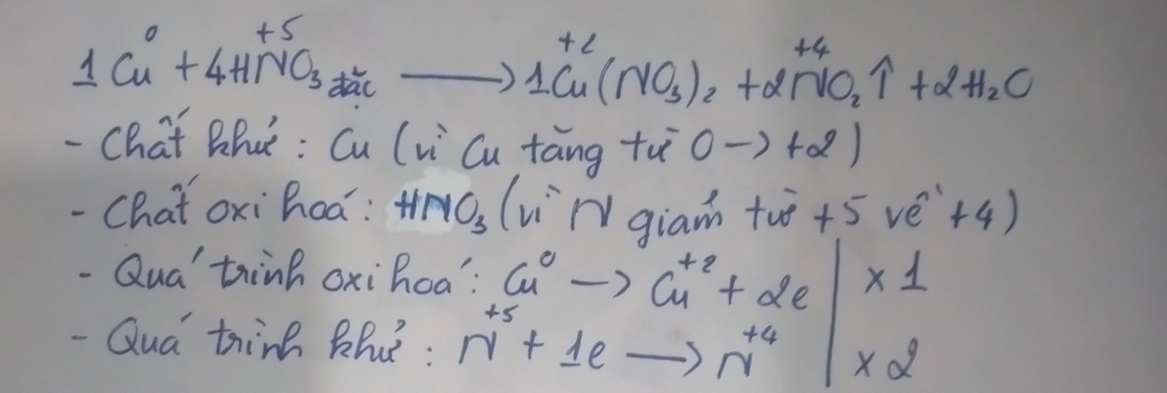
Câu b
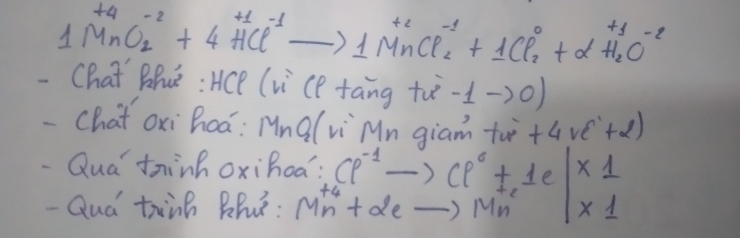

Câu 2: Nguyên tố cacbon có hai đồng vị bền: ${}_{6}^{12}C$ chiếm 98,89% và ${}_{6}^{13}C$ chiếm
1,11%. Tính nguyên tử khối trung bình của cacbon.
(Coi nguyên tử khối trùng với số khối).
Bài làm:
Nguyên tử khối trung bình của Cacbon:
$\overline{A}$_{C} =$\frac{12 x 98,89 +13 x 1,11}{100}$= 12,0111 (u)
Câu 3: Cho nguyên tử X có tổng số các hạt: proton, nơtron và electron bằng 276.
Biết rằng số hạt mang điện nhiều hơn số hạt không mang điện là 40 hạt.
- Hãy cho biết số hạt proton có trong nguyên tử X
- Hãy cho biết số khối của hạt nhân
- Viết kí hiệu nguyên tử của X
Bài làm:
- Hãy cho biết số hạt proton có trong nguyên tử X
Đề cho tổng số hạt p, n, e của X là 276
- p + e + n = 276, vì p = e
- 2p + n = 276 (1)
Đề cho: Số hạt mang điện nhiều hơn số hạt không mang điện là 40 hạt.
- p + e – n = 40
- p + p - n = 40
- 2p - n = 40 (2)
Giải hệ (1), (2) $\left\{\begin{aligned}2p+n=276 \\ 2p-n=40\end{aligned}\right.$ =>$\left\{\begin{aligned}p= 79 \\ n= 118\end{aligned}\right.$
- Hãy cho biết số khối của hạt nhân
A = z + n = p + n = 79 + 118 = 197
- Viết kí hiệu nguyên tử của X: ${}_{79}^{197}X$

KẾT LUẬN.
Sau khi thực hiên đề tài tiểu luận này em nhận thấy Hóa học là “khoa học trung tâm của các ngành khoa học”. Vì có rất nhiều ngành khoa học khác đều lấy hóa học làm cơ sở nền tảng để phát triển. Ví dụ như sinh học, y học, vật lý hay khoa học tội phạm… Hóa học có vai trò rất quan trọng trong cuộc sống của chúng ta. Là một trong những môn học có giá trị thực tiễn cao nhất, hóa học hiện diện ở tất cả các lĩnh vực trong cuộc sống. Tất cả các sản phẩm, vật dụng mà chúng ta đang sử dụng mỗi ngày đều có liên quan đến hoá học. Từ những món ăn hàng ngày, những đồ dùng học tập, thuốc chữa bệnh, đến các hương thơm dịu nhẹ của nước hoa, mỹ phẩm, dược phẩm… đều là những sản phẩm hóa học.

